12366电子税务局12万申报操作指南
1、百度进“淮北市地方税务局网站”后，点击左下方电子税务局图标进入电子税务局：
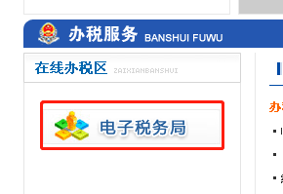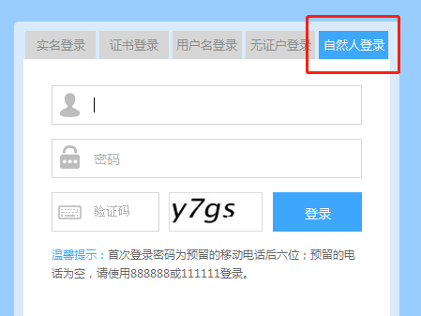
2、进入电子税务局选择自然人登陆：输入证件号码，密码默认是自然人预留金三中手机号码后6位，预留电话号码为空的，可以尝试用888888或111111登录。首次登陆必须修改密码，修改后的密码必须是字母与数字的8位组合。
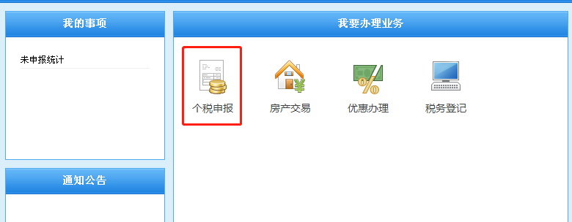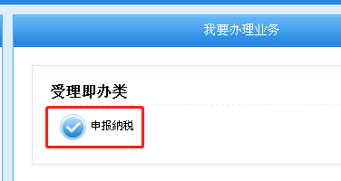
3、用新密码重新登陆成功后，依次点击“个税申报”-“申报纳税”，进入申报纳税界面，点击左侧“个人所得税申报”文件夹下“个人所得税自行申报（年所得12万元以上）”进入申报界面。
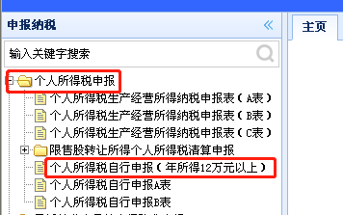
4、点击“申报表查询”按钮进入报表填写界面。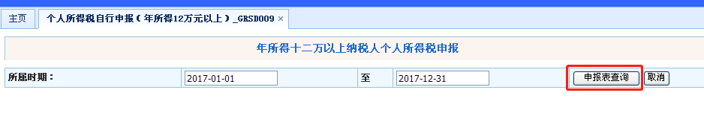
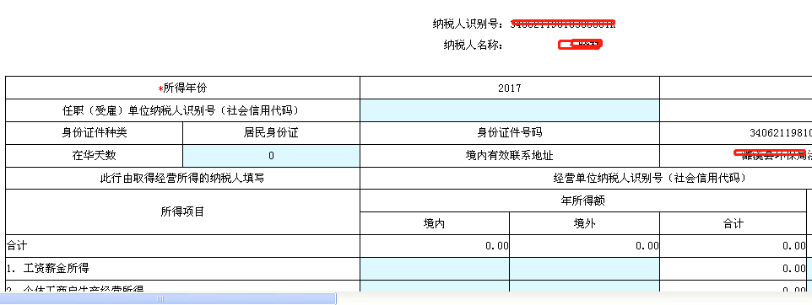
5、填报工资薪金所得项目的，在任职（受雇）单位纳税人识别号栏点击可以选择识别号，没有相应识别号的可以在税务登记页面完善信息，也可以到办税服务中心完善。
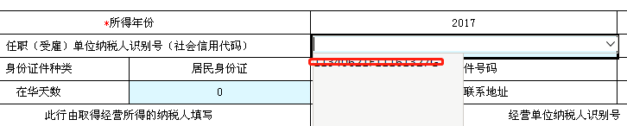

6、填写相应所得项目的年所得额、应纳税所得额、应纳税额、减免税额等栏目。已缴（扣）税额会自动带出，可以修改。如果修改，请务必核实是否属实（自动带出的税额，是该纳税人已经通过明细申报等途径进入金三系统的数字，如果所在企业通过汇总申报缴纳过税款，会导致实际已缴纳税款大于系统带出的数据）。系统自动计算是否需要补退税款。数据填写完毕后，可以点击“校验”进行数据检查。点击“申报”进行申报，提示申报成功，12万申报完成。如补退税数字不为零，需要补缴税款，请到纳税服务厅或手机移动办税APP缴纳。
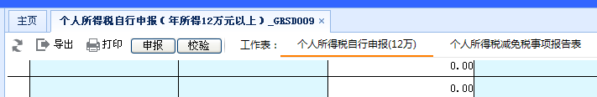
7、在左侧“申报表作废”文件夹里“已申报信息作废（税收）”菜单中可以查询到申报数据，如果有误，可以作废，重新申报。查看打印申报表可以到“申报缴纳查询及打印”文件夹下“已申报信息查询（税收）”进行查看打印。
